列表页搜索一
https://hk.trip.com/global-gssearch/searchlist/search?keyword=%E6%9D%B1%E4%BA%AC&locale=zh-HK&curr=HKD
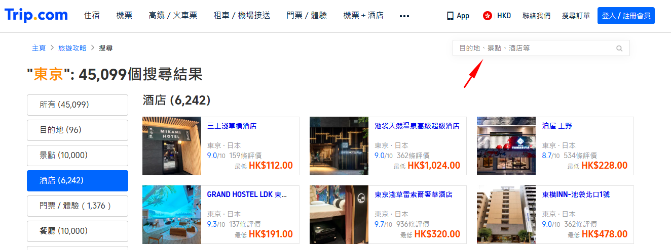
采集这个接口：https://www.trip.com/restapi/soa2/20400/getGsMainResultForTripOnline
对应的爬虫文件：trip_hotel_list，这里面我设置的pagesize=200
针对上面的接口生成的搜索关键词有三部分：
①https://gadm.org/download_country.html，下载国家的geojson文件，构造最小行政级别的搜索关键词，参考代码trip2-cityname_to_redis2.py
②mongodb中trip_before2-area过滤出对应国家的关键词
③mongodb中trip_before2-seed_citys中的关键词（本次第三步seed_citys中的关键词之前搜索过不再重新搜索，下次需要）

列表页搜索二
将1中的搜索接口搜到的目标国家的酒店进行附近的推荐搜索
对应的scrapy代码trip_list2
https://hk.trip.com/hotels/list?flexType=1&fixedDate=0&cityId=228&provinceId=0&countryId=78&cityName=%E6%9D%B1%E4%BA%AC&destName=%E6%96%B0%E5%AE%BF%E6%9B%99%E6%A9%8B%E7%8F%8D%E7%8F%A0%E9%85%92%E5%BA%97&searchWord=%E6%96%B0%E5%AE%BF%E6%9B%99%E6%A9%8B%E7%8F%8D%E7%8F%A0%E9%85%92%E5%BA%97&searchType=H&searchValue=31%7C23466930*31*23466930&checkin=2026-03-23&checkout=2026-03-24&crn=1&adult=2&listFilters=29~1*29*1~2*2%2C17~5*17*5%2C80~0~1*80*0&curr=HKD&locale=zh-HK&old=1

采集包含fetchRecommendList得接口
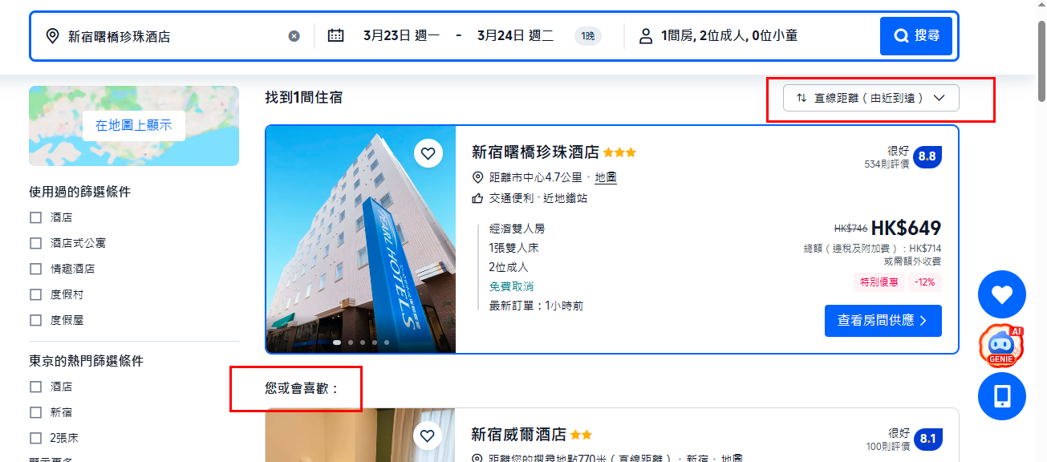

备注：涉及到爬虫内的参数：入住时间/离开时间（checkin/checkout），需要更改后面的日期（比如当前日期一个月后）,不要出现当前时间之前的时间。

